台大EMBA太極拳社簡介:
中國武術博大精深，但是要能夠兼顧養生哲學以及搏擊實用與結合者，首推太極。不過，要進入太極拳領域也是需要機緣的；除了要有好的師資、方便練習的時間及地點外，能夠把一群好朋友、好同學們結合在一起更是難得!!
現在因緣聚足，您開始學習太極拳的好機會來臨了!!

台大EMBA太極拳社是一個跨屆招收學生與眷屬的內部性社團,從88~102級學員及館院老師都分佈在各班上，社員數達100多人，活動型態健康且具凝聚力，參加EMBA太極拳社宛如加入一個EMBA的大家庭。

我們的指導老師李佩懿老師不但是陳氏太極第13代傳人，同時也兼具世界盃太極拳錦標賽太極劍冠軍、世界華人運動會功夫大賽陳氏太極拳、劍冠軍、上海圓滿世博陳氏太極拳、劍狀元、香港國際武術節陳氏太極拳、劍雙項冠軍…等多項榮耀。因為李佩懿老師兼具台大孫維仁老師眷屬身份，因此特別為台大EMBA同學開班授課，可以說是同學們之福。無論是同學們想養生健體、或是想進一步學習精湛的太極拳奧義、與學長學姊建立跨界情誼、挑戰太極拳競賽，相信太極拳社都能滿足同學們的需要，我們也竭誠歡迎您加入這個大家庭!

台大EMBA太極拳社社長 張文侯暨全體社員敬邀

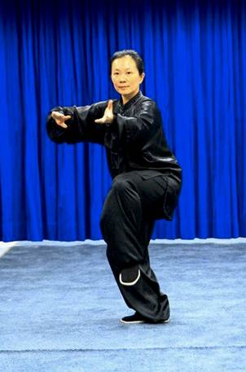台大EMBA太極拳社指導老師李佩懿
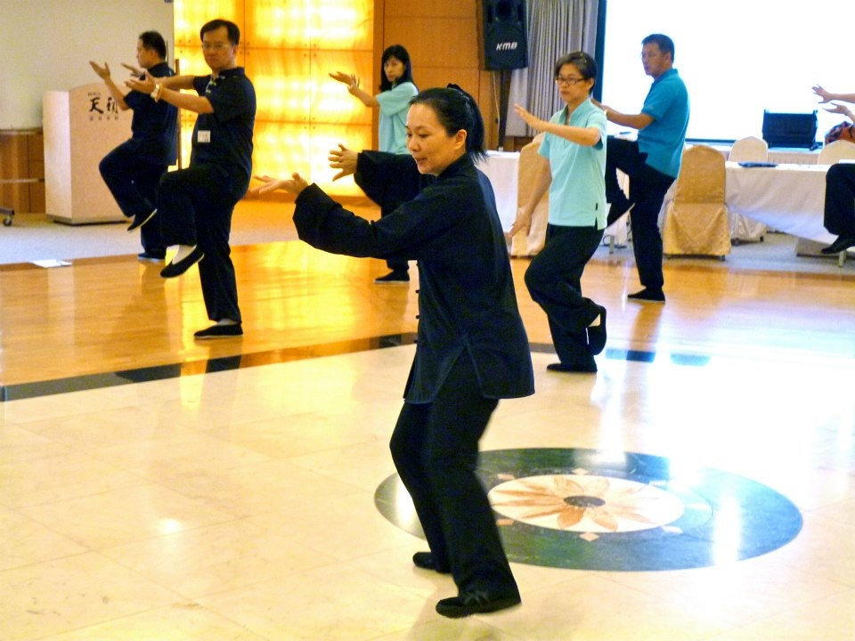
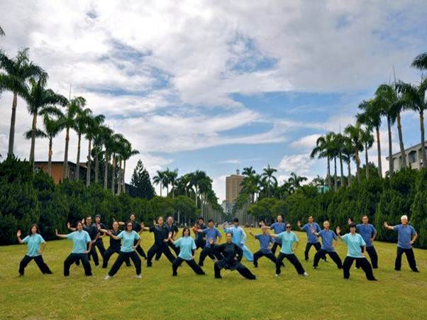
社員於台大社團表演前於校園內合影
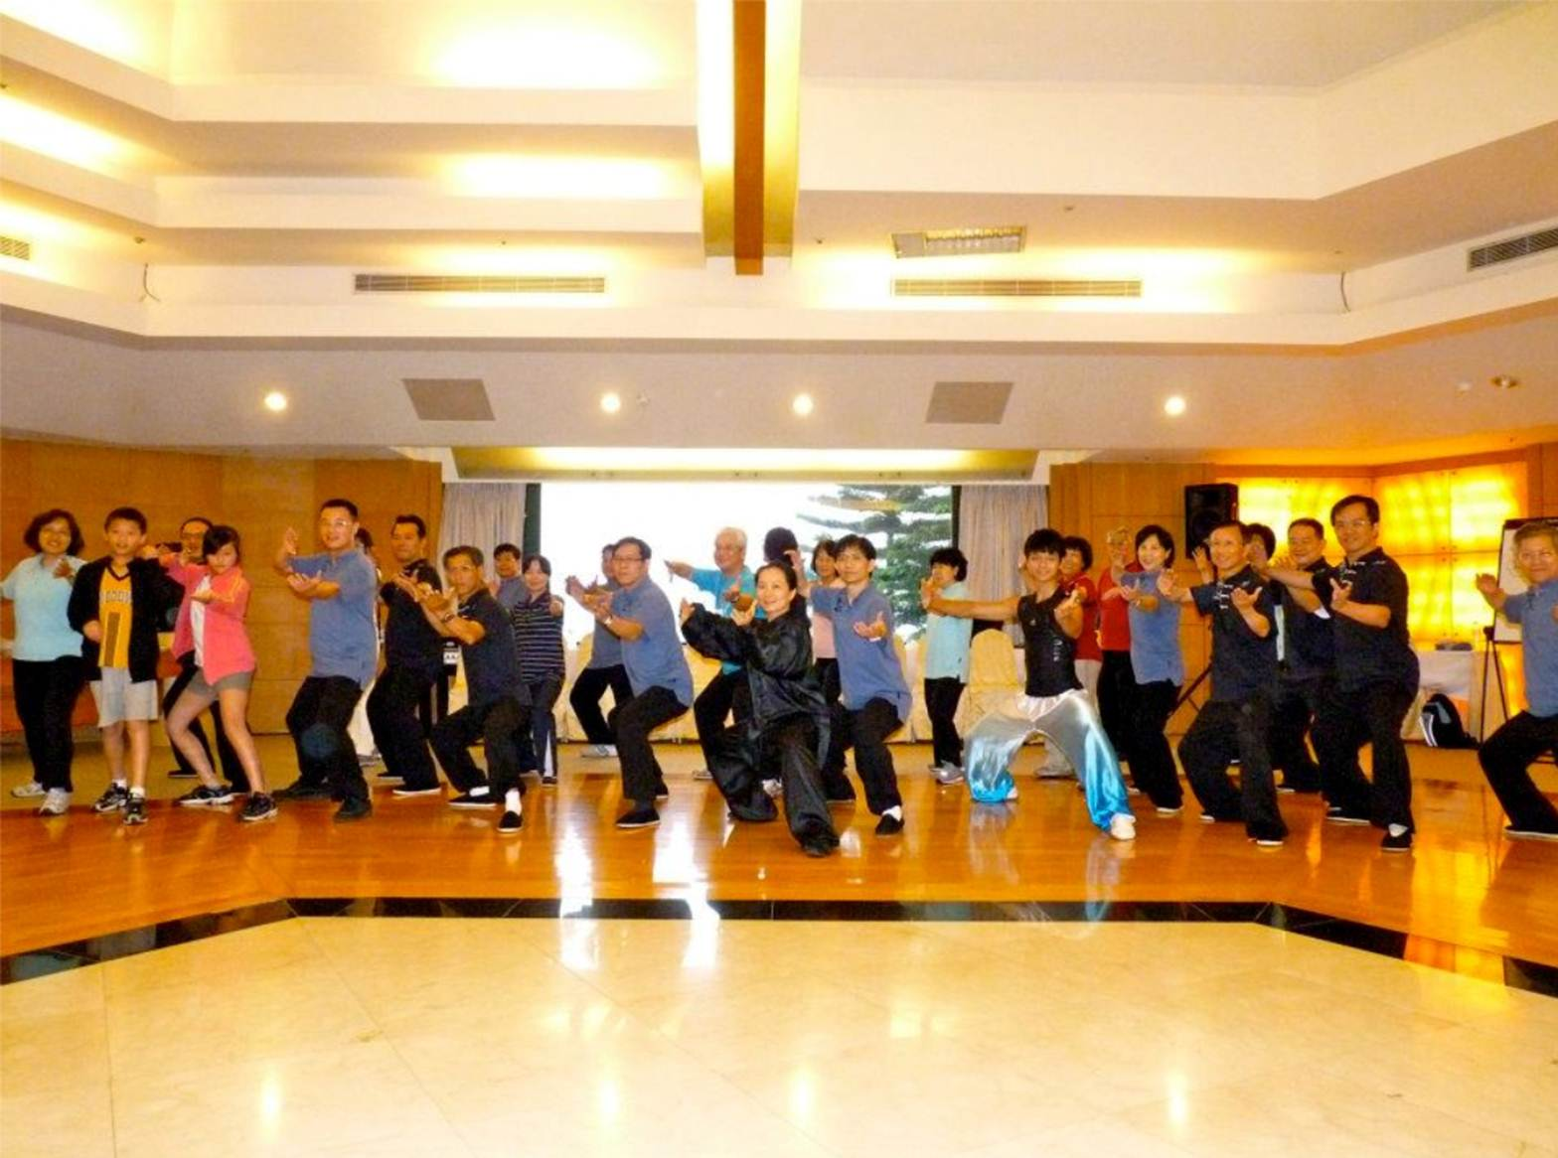
台大EMBA太極拳社員及眷屬於天籟會館優雅環境團練合影

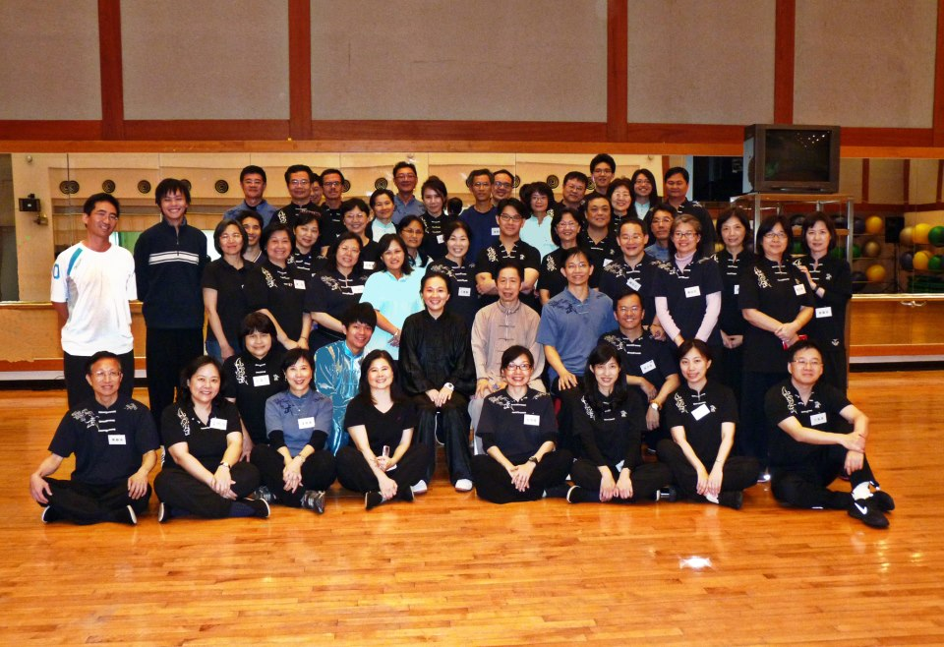
台大EMBA太極拳社員於台大小巨蛋舞蹈室團練合影
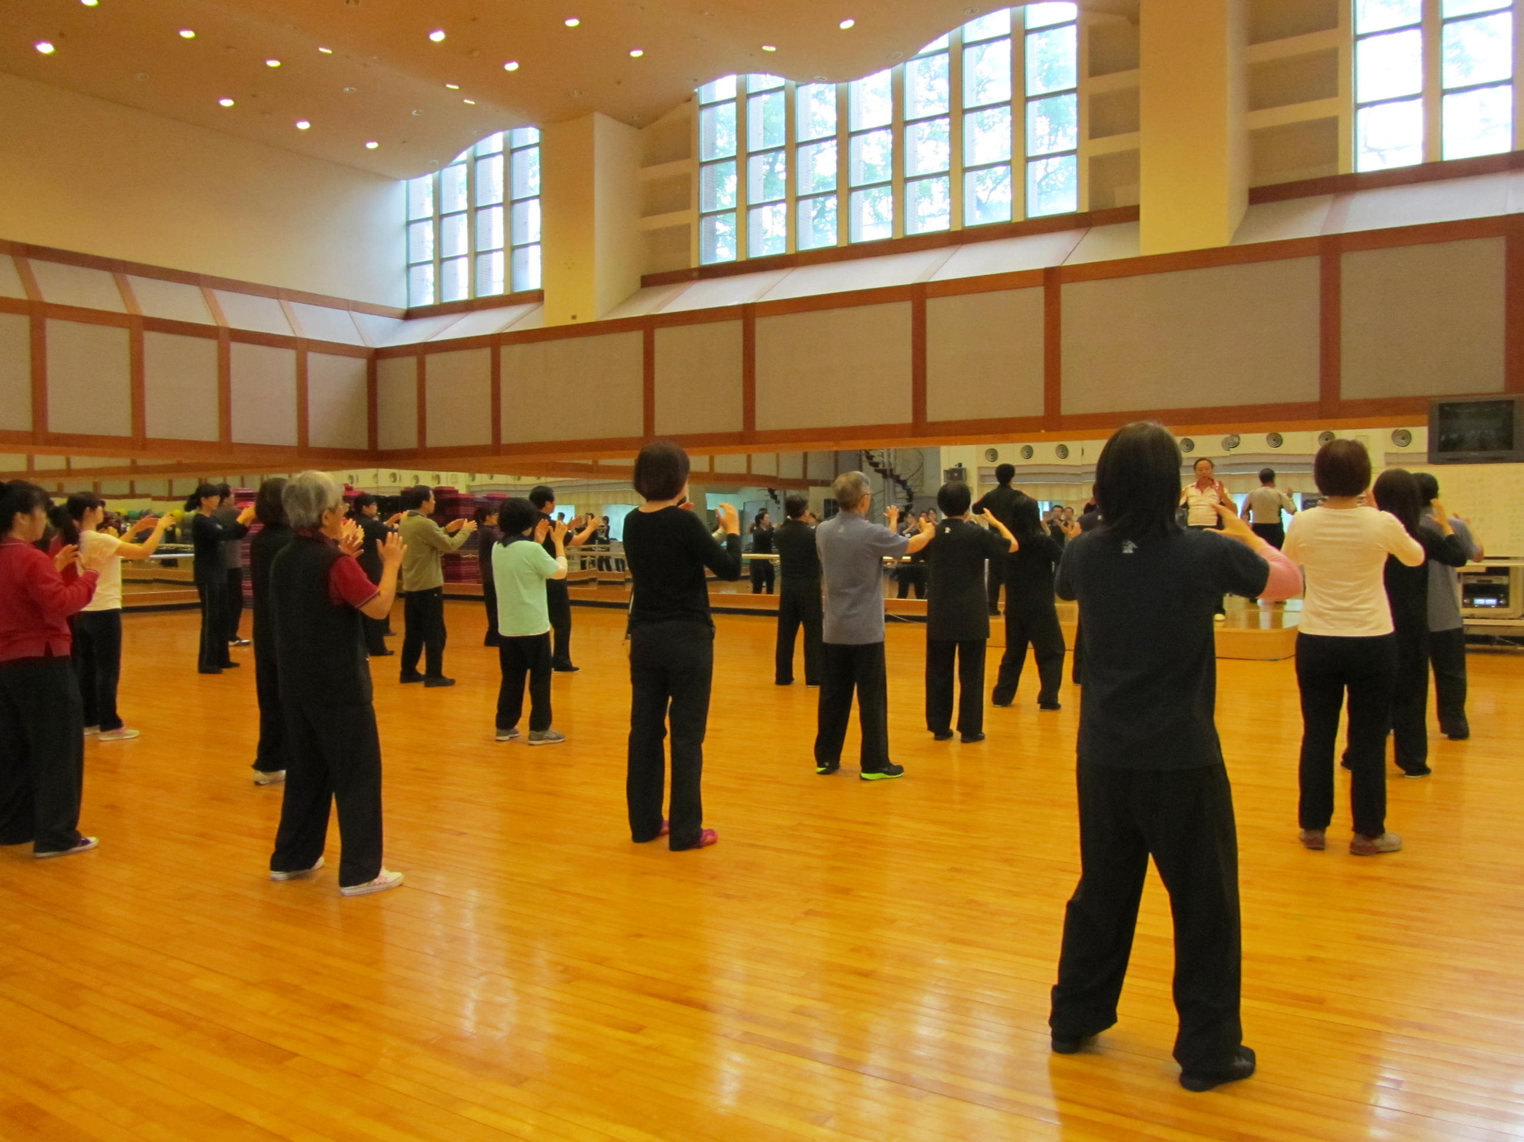
台大EMBA太極拳社員於台大小巨蛋舞蹈室舉辦研習營練習剪影

